ชื่อ-สกุล นางสาวกมลชนก คุณทะวงษ์ รหัสประจำตัว 61D0103101 ครุศาสตรมหาบัณฑิต
สาขาหลักสูตรและการสอน

After Action Review (AAR) วิชาหลักสูตรและการเรียนการสอนสำหรับผู้เรียนที่หลากหลาย
ผู้สอน อาจารย์ ดร.สิริรัตน์ นาคิน
After: ความรู้ที่ได้จากการเรียนวิชานี้ คือ
ได้ความรู้เกี่ยวกับการจัดการเรียนการสอนสำหรับผู้เรียนที่มีความหลากหลาย วิธีการสอน เจตคติที่ดีในการจัดการเรียนการสอน การวัดผลและประเมินผลสำหรับผู้เรียนที่มีความหลากหลาย และมีวิธีการสอน วิธีการวัดผลและประเมินผลหลายรูปแบบที่สามารถนำไปประยุกต์ใช้ในการจัดการเรียนการสอนได้
Action: ความรู้ ทักษะ กระบวนการ และสิ่งที่ประทับใจ คือ
มีการจัดการเรียนการสอนที่สบายๆ ไม่เครียดเกินไป ทำให้นักศึกษามีความสุขกับการเรียน รวมทั้งมีการจัดกิจกรรมที่หลากหลาย ทั้งกิจกรรมกลุ่มและเดี่ยว กิจกรรมจิตปัญญาที่ได้ฝึกการคิดของตัวเอง มีการใช้ภาษาอังกฤษในการจัดการเรียนการสอน ซึ่งทำให้ผู้เรียนได้ความรู้เพิ่มขึ้น มีความมั่นใจในการพูดภาษาอังกฤษมากขึ้น
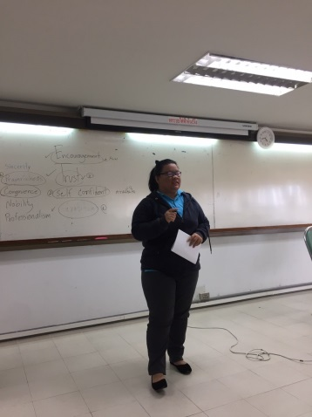
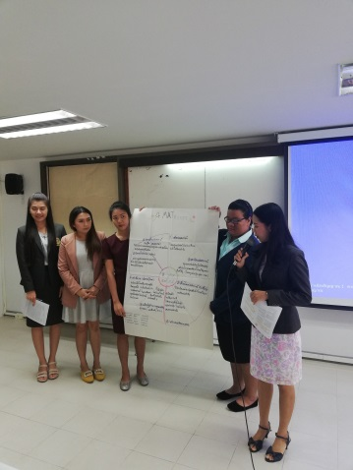
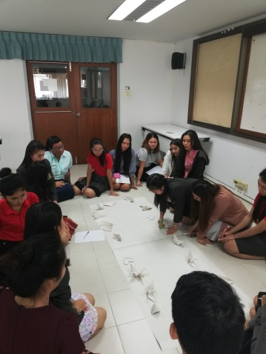

สิ่งที่ประทับใจ ประทับใจทุกกิจกรรมที่จัดการเรียนการสอน เช่น กิจกรรมพับกระดาษ การทำกิจกรรมกลุ่ม การพูดภาษาอังกฤษ good words
Review: สิ่งที่ต้องการแก้ไขปรับปรุงหรือพัฒนาตัวเอง
- ทบทวนเนื้อหาที่เรียน พยามทำความเข้าใจ เพื่อนำไปใช้ในการจัดการเรียนรู้สำหรับผู้เรียนที่มีความหลากหลาย
- ศึกษาหาความรู้เพิ่มเติมจากงานวิจัยที่เกี่ยวข้อง
- นำวิธีสอน เทคนิคต่างๆที่ได้จากการการจัดการเรียนรู้สำหรับผู้เรียนที่มีความหลากหลาย ไปใช้ในชีวิตประจำวัน

